|  |  |  |
| --- | --- | --- |
| C:\Users\Randy\AppData\Local\Microsoft\Windows\INetCache\Content.Word\Logo.png | Desarrollo Web | Sección A |
| **Randy Gabriel Choc Montes** | |
| **0901 16 1288** | Fecha de Entrega: 13 sept. 19 |

**Informe – Ordenamientos en JavaScript**

1. Creamos nuevas carpetas y nuevos archivos.

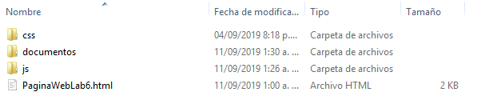

1. En la carpeta **js** agregamos un archivo **script.js**

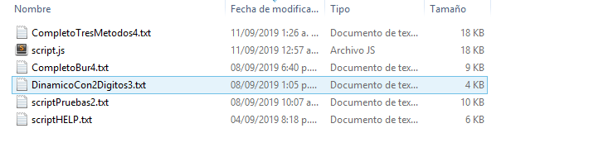

Hay mas archivos con extensión txt, esto se hizo con el fin de hacer un respaldo del código creado por ordenamiento.

1. Creamos la estructura básica en HTML

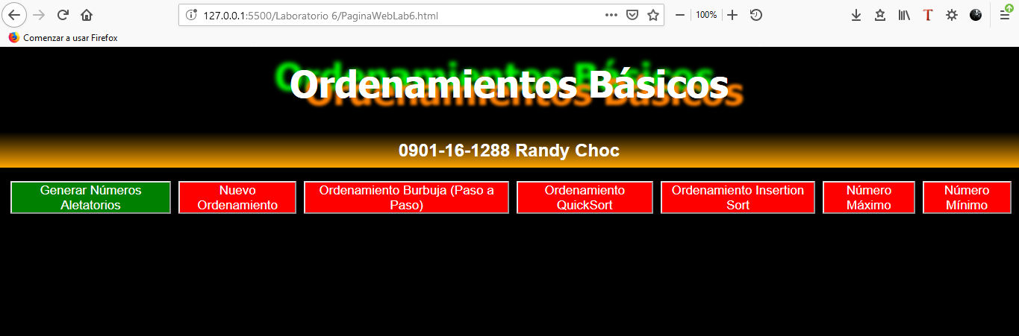

1. Se agregó diseño con CSS. El archivo está en la carpeta **css** en el archivo **estilos**.**css**

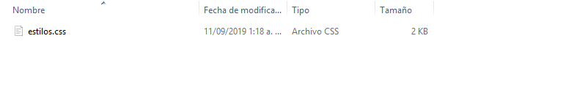

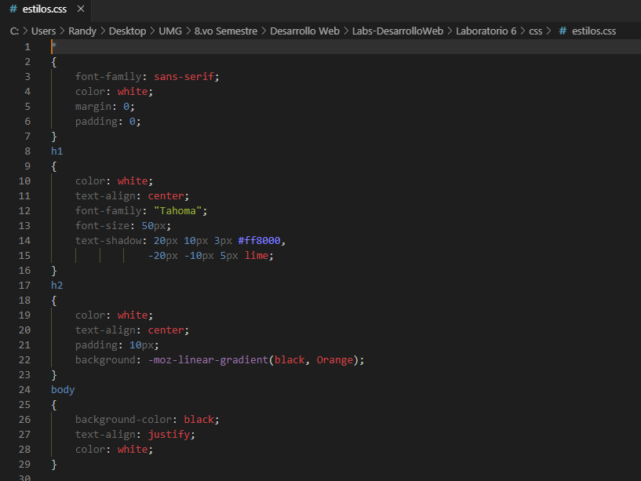

Algo importante de mencionar es que se hizo uso del mecanismo **Flexbox**.

1. Para tener interacción en la página web se hizo uso de JavaScript

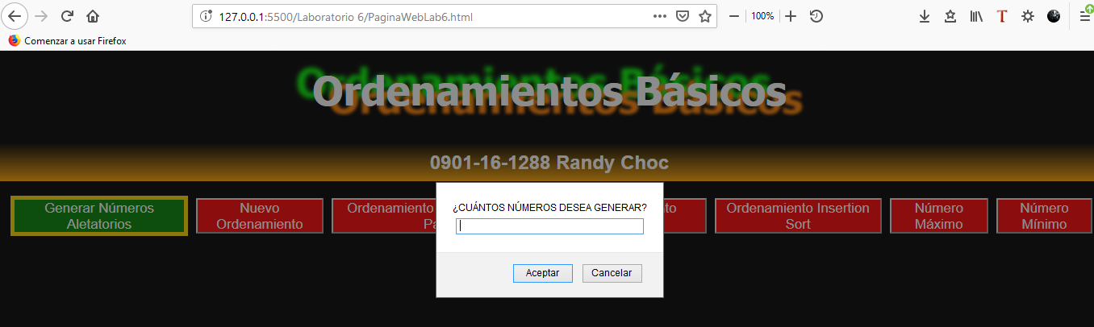

1. Ejemplo de código en JavaScript

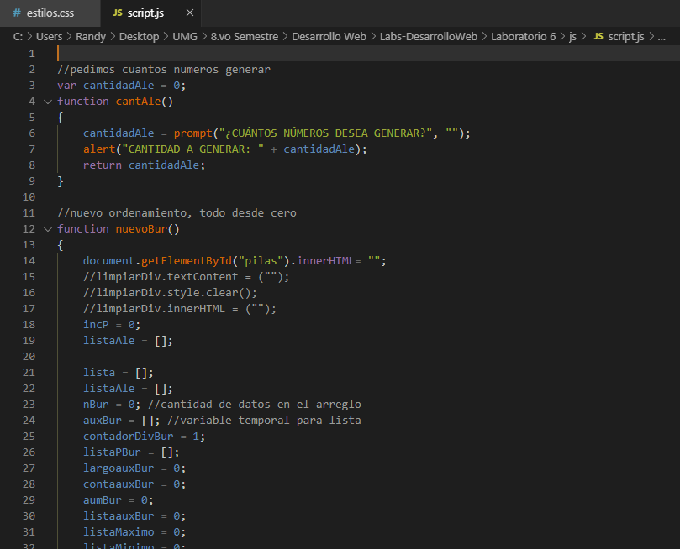

1. Código Ordenamiento Burbuja

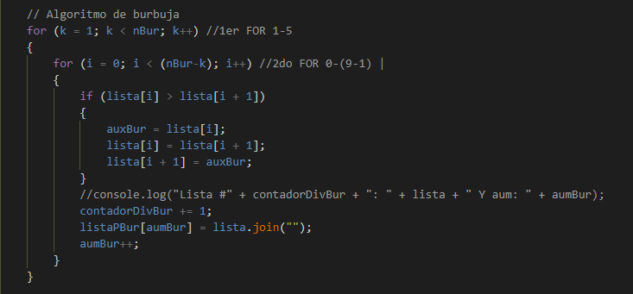

1. Código Ordenamiento QuickSort

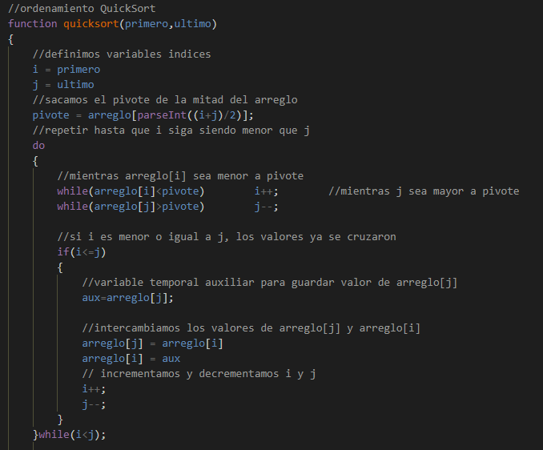

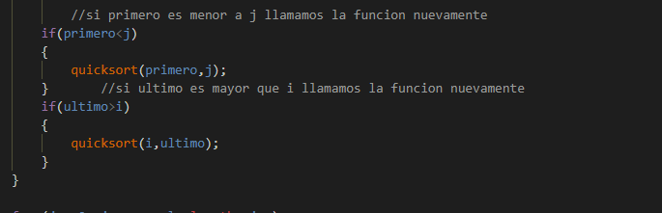

1. Código Ordenamiento Insert Sort

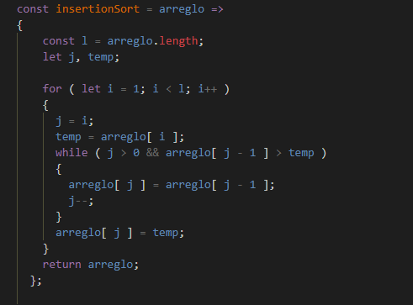

1. Para mantener un control de las versiones se utiliza GitHub.

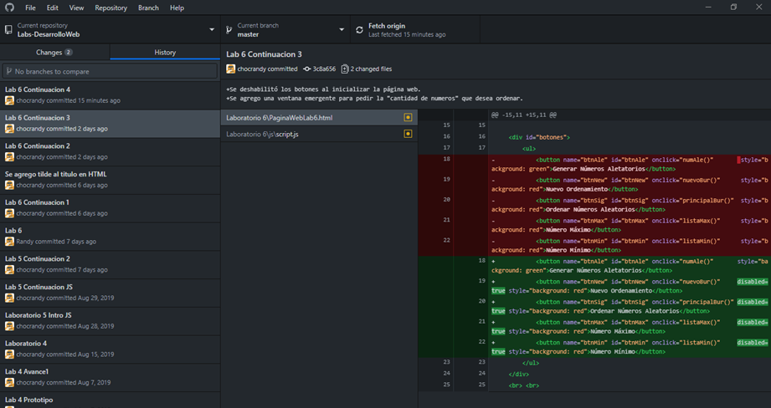

1. Para revisar dicho laboratorio debe ir al siguiente link:

<https://github.com/chocrandy/Labs-DesarrolloWeb.git>

**Nota:**

Seleccionar folder llamado **Laboratorio 6**